Vente de fromages

L’OGEC envisage une commande de fromages directement
chez le producteur : Fruitière à Comté de Largillay dans le Jura

Merci de nous retourner votre commande AVANT le vendredi 24 novembre 2023 inclus
accompagnée de son règlement (à l’ordre de l’OGEC).

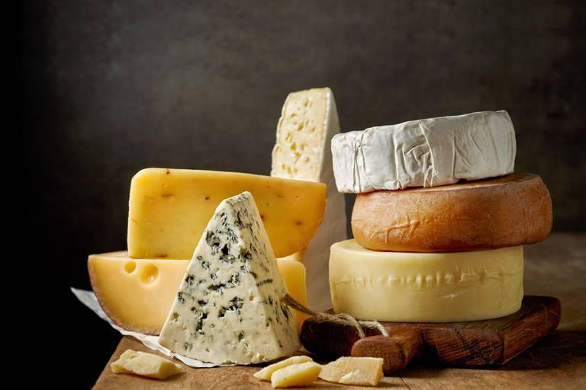 |  | Comté  12 mois  500g | Morbier affiné  500g | Raclette  500g | Tomme au  Fenugrec  250g | Total par Famille
Prix Unitaire : |  | 11,50 € | 10,50 € | 10 € | 8 €
Nom & Prénom | Téléphone | Quantité | Quantité | Quantité | Quantité

Comté 12 mois : environ 500g, 12 mois d'affinage pour ce Comté aux arômes bien développés. Sa pâte est à la fois ferme et souple. Fondant en bouche. Idéal pour les amateurs de comté aux saveurs bien aromatisées
Morbier affiné : environ 500g, Pâte pressée non cuite. Affiné entre 45 et 60 jours dans les caves. Arôme développé, long en bouche.
Raclette : environ 500g, fromage au lait cru, à pâte pressée, non cuite
Tomme au Fenugrec : environ 250g, fromage thermisé au lait de vache aromatisé aux graines de fenugrec (plante herbacée de la famille des fabaceae) qui apporte un arome de noix au produit.

Tous les produits seront SOUS VIDE afin d’avoir une conservation d’environ 1 mois 1/2 (2 mois pour le comté)

Le retrait des commandes se fera le vendredi soir 08 décembre au marché de Noël
dans la cours de l’école à partir de 18h.

Les membres de l’OGEC

OGEC – Ecole St Joseph, 7 rue de l’avenir 44390 SAFFRE
ogec.saffre.comm@gmail.com
https://ecole-stjoseph-saffre.fr/
OGEC Saffré
Vente de fromages

L’OGEC envisage une commande de fromages directement
chez le producteur : Fruitière à Comté de Largillay dans le Jura

Merci de nous retourner votre commande AVANT le vendredi 24 novembre 2023 inclus
accompagnée de son règlement (à l’ordre de l’OGEC).

 |  | Comté  12 mois  500g | Morbier affiné  500g | Raclette  500g | Tomme au  Fenugrec  250g | Total par Famille
Prix Unitaire : |  | 11,50 € | 10,50 € | 10 € | 8 €
Nom & Prénom | Téléphone | Quantité | Quantité | Quantité | Quantité

Comté 12 mois : environ 500g, 12 mois d'affinage pour ce Comté aux arômes bien développés. Sa pâte est à la fois ferme et souple. Fondant en bouche. Idéal pour les amateurs de comté aux saveurs bien aromatisées
Morbier affiné : environ 500g, Pâte pressée non cuite. Affiné entre 45 et 60 jours dans les caves. Arôme développé, long en bouche.
Raclette : environ 500g, fromage au lait cru, à pâte pressée, non cuite
Tomme au Fenugrec : environ 250g, fromage thermisé au lait de vache aromatisé aux graines de fenugrec (plante herbacée de la famille des fabaceae) qui apporte un arome de noix au produit.

Tous les produits seront SOUS VIDE afin d’avoir une conservation d’environ 1 mois 1/2 (2 mois pour le comté)

Le retrait des commandes se fera le vendredi soir 08 décembre au marché de Noël
dans la cours de l’école à partir de 18h.

Les membres de l’OGEC

OGEC – Ecole St Joseph, 7 rue de l’avenir 44390 SAFFRE
ogec.saffre.comm@gmail.com
https://ecole-stjoseph-saffre.fr/
OGEC Saffré

